慕课平台使用注意事项

- 视频的正常播放：电脑登录请选用火狐或者谷歌浏览器；
手机登录请下载学堂云APP（二维码如下，或见于网页版登录页面）
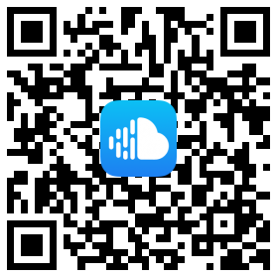
- 首先在微信绑定身份，然后在手机APP使用微信账号登录即可同步个人学习进度。
- APP正处在开发完善阶段，进度更新不一定稳定，建议首选电脑，保证学习进度不会被抹除。
4、开课时间：2020年1月19日8:00-2月16日23:59，考试时间：2020年2月10日8:00-2月14日23:59。请合理安排好学习时间。

